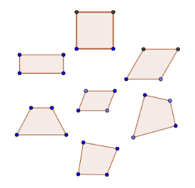Arbeitsblatt: Vierecke (WH)

1. **Ja-Nein-Antwort-Spiel:**

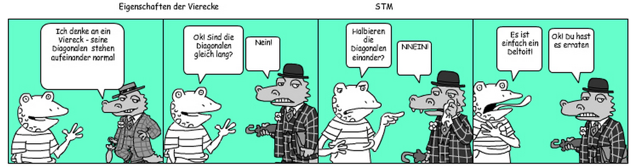

?



1. **GeoGebra:** Verändere das Rechteck auf dem eBoard der Reihe nach zu einem Quadrat, einer Raute und einem Deltoid

<http://www.geogebra.org/student/b72693#material/27662>

1. **GeoGebra-Book 6. Schulstufe**:

Suche die besonderen Eigenschaften der 6 Vierecke (anklicken)!

<http://tube.geogebra.org/student/b78530/#chapter/9>

1. **Lernstandserhebung mit Kahoot**

App „Kahoot!“ oder App Chrome und Eingabe: [www.kahoot.it](http://www.kahoot.it)

**2 Arbeitsaufträge zur Wahl: Rechenbeispiel selbst erstellen oder LearningApps**

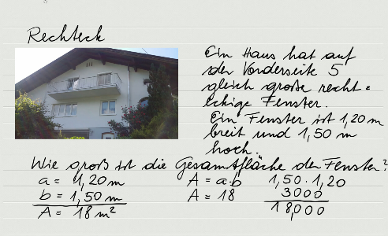**Wahl 1: Rechenbeispiel selbst erstellen**

1. Starte die App S-Note und verwende den S-Pen!
2. Erstelle eine neue Seite mit dem Namen „Vierecke“!
3. Fotografiere ein Viereck aus deinem Mathematikbuch oder aus deiner Umgebung und füge es auf der Seite ein!
4. Schreibe eine eigene Aufgabe zu diesem Viereck!
5. Löse die Aufgabe auf einer neuen Seite!



**Was habe ich heute gelernt?**

|  |  |
| --- | --- |
| **Wahl 2: LearningApps** | |
| **Parallelogramm:** <http://learningapps.org/watch?v=ppo32tdwn01> | **Rechteck:** <http://learningapps.org/watch?v=pybjg5m7501> |
| **Quadrat:** <http://learningapps.org/watch?v=pxtv3d5j201> | **Raute:** <http://learningapps.org/watch?v=pwn1hdsy301> |
| **Trapez:** <http://learningapps.org/watch?v=pdm83yph301> | **Deltoid:** <http://learningapps.org/watch?v=p17ds3zx101> |